DOBA FAKULTETA
ZA UPORABNE POSLOVNE IN DRUŽBENE ŠTUDIJE MARIBOR

NASLOV MAGISTRSKE NALOGE

(magistrsko delo)

Program

Ime in priimek diplomanta/diplomantke

Mentor/Mentorica:
Somentor/Somentorica:

Lektor/Lektorica:
Prevod v tuji jezik:

Maribor, letnica
IZJAVA O AVTORSTVU

………………(ime in priimek) …………………….. izjavljam, da sem avtor/avtorica magistrske naloge z naslovom ……………………………..……………………….…………..
in, da sem za potrebe arhiviranja oddal/a elektronsko verzijo zaključnega dela v Knjižnico DOBA Fakultete. Magistrsko nalogo sem izdelal/a sam/a ob pomoči mentorja. V skladu s 1. odstavkom 21. člena Zakona o avtorskih in sorodnih pravicah (Ur. L. RS, št. 16/2007) dovoljujem, da je zgoraj navedeno zaključno delo javno dostopno.

Izjavljam, da dovoljujem objavo osebnih podatkov vezanih na zaključek študija (ime, priimek, leto in kraj rojstva, datum diplomiranja, naslov magistrske naloge) na spletnih straneh in v publikacijah DOBA Fakultete.

……………………………………..
(kraj in datum)

POVZETEK

Naslov naloge …

Namen naloge …

Pristop / raziskovalna metoda. …

Glavne ugotovitve. ….

Na kaj bo naloga vplivala…

Kje je možno uporabiti rezultate. …

Na koga bo naloga vplivala / ciljna publika. …

Ključne besede: (5-6 besed)

SUMMARY

The title of the master thesis …

The purpose of the thesis …

The approach / research method. …

Results. …

Impacts of the thesis. ..

Where the results can be used. …

Who is the target group. …

Keywords:

KAZALO
1 UVOD 6
(v poglavje vključite dele iz dispozicije) 6
1.1 Zakaj ste izbrali prav vašo temo magistrskega dela? (namen, opis raziskovalnega področja) 6
1.2 Kateri so cilji vaše naloge? 6
1.3 Prikažite raziskovalni koncept z glavnim raziskovalnim vprašanjem ter predvideno potjo, s katero predvidevate pridobitev pravih odgovorov na postavljeno raziskovalno vprašanje 6
1.4 Katere so predpostavke in omejitve vaše raziskave? 6
1.5 Ozadje raziskave in razlogi za morebitna odstopanja od zastavljenega. 6
2 TEORIJA 7
2.1 Xxxxxxxxxxxxx. 7
2.2 Yyyyyyyyyyyyyy 7
2.3 Zzzzzzzzzzz 7
3 RAZISKOVANJE IN ANALIZA 8
3.1 xxxxxxxxxx 8
3.2 yyyyyyyyyyyyyyyyyy 8
3.3 zzzzzzzzzz 8
4 ZAKLJUČEK IN DISKUSIJA 9
4.1 Xxxxxxxxxxxxxxx 9
4.2 Yyyyyyyyyyyyyyy 9
4.3 Zzzzzzzzzzzzzzzzz 9
5 PRIMERI SLIK IN PREGLEDNIC 10
LITERATURA IN VIRI 11
Katere vire uporabiti? 12
PRILOGE 14

KAZALO SLIK
Slika 1: Dejavnik konfliktov 10

KAZALO PREGLEDNIC
Preglednica 1: Koncepti nasilja 10
SEZNAM OKRAJŠAV

UVOD

(v poglavje vključite dele iz dispozicije)

Zakaj ste izbrali prav vašo temo magistrskega dela? (namen, opis raziskovalnega področja)

Kateri so cilji vaše naloge?

Prikažite raziskovalni koncept z glavnim raziskovalnim vprašanjem ter predvideno potjo, s katero predvidevate pridobitev pravih odgovorov na postavljeno raziskovalno vprašanje

Katere so predpostavke in omejitve vaše raziskave?

Ozadje raziskave in razlogi za morebitna odstopanja od zastavljenega.

TEORIJA

Xxxxxxxxxxxxx.

Yyyyyyyyyyyyyy

Zzzzzzzzzzz

Glejte Priročnik za pisanje magistrskih nalog.

RAZISKOVANJE IN ANALIZA

xxxxxxxxxx

yyyyyyyyyyyyyyyyyy

zzzzzzzzzz

Glejte Priročnik za pisanje magistrskih nalog.

ZAKLJUČEK IN DISKUSIJA

Xxxxxxxxxxxxxxx

Yyyyyyyyyyyyyyy

Zzzzzzzzzzzzzzzzz

Ta del le namenjen razpravi. To pomeni zaključke, a tudi primerjavo z rezultati drugih raziskav. Skozi rezultate študije se presoja obstoječa praksa oziroma (poslovna) politika. Poglavje se zaključi s predlogi za ukrepanje in s predlogi za nadaljevanje raziskav izbranega empiričnega fenomena.

Glejte Priročnik za pisanje magistrskih nalog.

PRIMERI SLIK IN PREGLEDNIC

Primer slike:

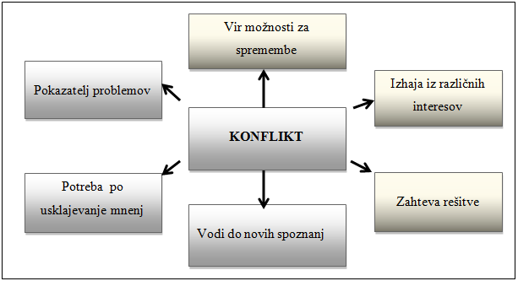
Slika 1: Dejavnik konfliktov
Vir: Možina et al. (2002, str. 582)

Primer preglednice:

Preglednica 1: Koncepti nasilja

Koncept nasilja: | Značilne karakteristike:
»Bullying« | Izraz bullying prevladuje sicer na anglosaškem govornem območju in (Anti mobb, 2009) pomeni ustrahovanje oziroma nadlegovanje na delovnem mestu v smislu dolgotrajnega tiraniziranja. Nadlegovanje, ki običajno vključuje čustveno, verbalno ali fizično zlorabo, pogosto tudi prisilo z zastraševanjem, je največkrat usmerjeno na spol, vero, raso ali sposobnosti žrtve. Matthiensen in Einarsen (2007) sta izraz uporabila v raziskavi, ki sta jo opravila med učenci v šolah, zato se bullying najpogosteje uporablja za raziskave v šolskem sistemu.
»Bossing« | Bossing je opredeljen kot izvajanje nasilja s strani nadrejenih na podrejene (Arnšek, 2007, str. 5) in se izvaja po vertikalni hierarhični liniji. Stopnja intenzitete je nekoliko večja, vendar manj brutalna, izid pa običajno predviden in se konča z odstranitvijo žrtve iz delovnega okolja.
»Mobbing« | Mobbing na splošno označuje sistematične, psihološke zlorabe ali ponižanja oseb zaradi negativnega ravnanja ali pripomb s strani posameznika ali skupin, s ciljem škodovati njegovemu ugledu, dostojanstvu in integriteti in ga ne glede na smer ali izvor prepoznavamo v vseh treh pojavnih oblikah: izvajanje mobbinga s strani zaposlenih proti svojim sodelavcem, s strani nadrejenih proti podrejenim ali s strani podrejenih do nadrejenih.
»Staffing« | S tujko staffing se označuje nasilje, ki se tako kot bossing izvaja po vertikalni liniji (Arnšek, 2007, str. 6). Gre za izvajanje nasilja podrejenih (običajno ga izvajajo skupine) nad nadrejenimi.
Vir: Arnšek (2007, str. 5–7)

LITERATURA IN VIRI

Primeri seznama literature in virov (po abecednem redu):
- Arnšek, T. (2007). Nadlegovanje in trpinčenje na delovnem mestu. Inšpektorat RS za delo, socialna inšpekcija. http://www.id.gov.si/fileadmin/id.gov.si/pageuploads/Varnost_in_zdravje_pri_delu/Projekt_zmanjsevanja_stevila/Mobbing_na_delovnem_mestu.pdf.
- Matthiesen, Berge, S., Einarsen, S. (2007). ʼPerpetrators and Targets of Bullying at Work: Role Stress and Individual Differencesʼ, Violence and Victims, [online], let. 22, št. 6, str. 735-753. http://www.researchgate.net/publication/5627208_Perpetrators_and_targets_of_bullying_at_work_role_stress_and_individual_differences/file/79e41508e809199dfd.pdf, [dostop 11. Oktobra 2012]
- Možina, S., Rozman, R., Glas, M., Tavčar, M., Pučko, D., Kralj, J., Ivanko, Š., Lipičnik, B., Gričar, J., Tekavčič, M., Dimovski, V., Kovač, B. (2002). Management, nova znanja za uspeh. Radovljica: Didakta.
- Mendeley (b.d.) Osebna baza virov v Mendeley. Dostopno 4. jul 2016 prek: https://www.mendeley.com/

Več o navajanju virov glejte Navodila za pripravo pisnih nalog.

Svetujemo, da virov in literature ne vnašate ročno (povzeto po navodilih doc. dr. Tomislava Rozmana).

Namestite in uporabljajte orodje za delo z literaturo: Mendeley, Zotero, EndNote,…. Priporočamo Mendeley. S pomočjo tega orodja vnašate reference v besedilo, pripravite seznam literature in pripravite bazo člankov.

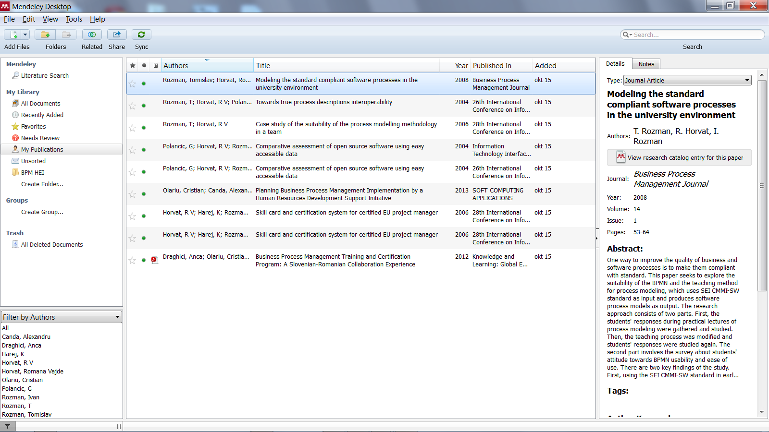

Slika 2: Mendeley – osebna baza virov
Vir: Mendeley (b.d.)

Namestite dodatek za Ms Word, s katerim lahko vstavljate reference in seznam literature v APA7 stilu. Seznam literature se kreira samodejno.

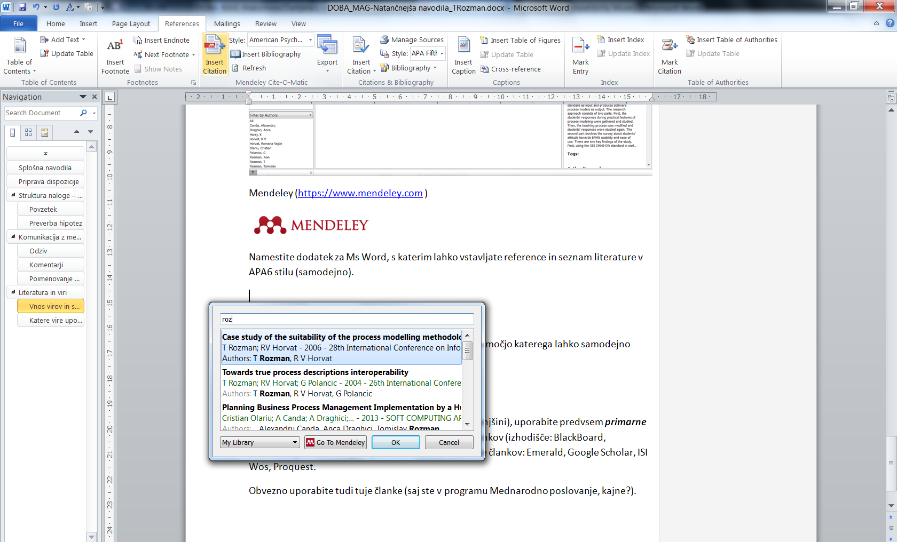

Slika 3: Mendeley plug in za Word – samodejno vstavljanje in formatiranje virov
Vir: Mendeley (b.d.)

Namestite lahko tudi dodatek za spletni brskalnik (Chrome), s pomočjo katerega lahko samodejno vstavljate vire v vašo bazo literature).

Katere vire uporabiti?

Poleg spletnih virov – spletnih strani (ki naj bodo v manjšini), uporabite predvsem primarne vire. Primarni viri so članki, katere najdete v bazah člankov (izhodišče: BlackBoard, Multimedijski kotiček...). Priporočamo baze oz. iskalnike člankov: Emerald, Google Scholar, ISI Wos, Proquest.

Priporočamo iskanje literature tudi s pomočjo programa Mendeley. Na ta način hkrati z iskanjem gradite osebno bazo literature.

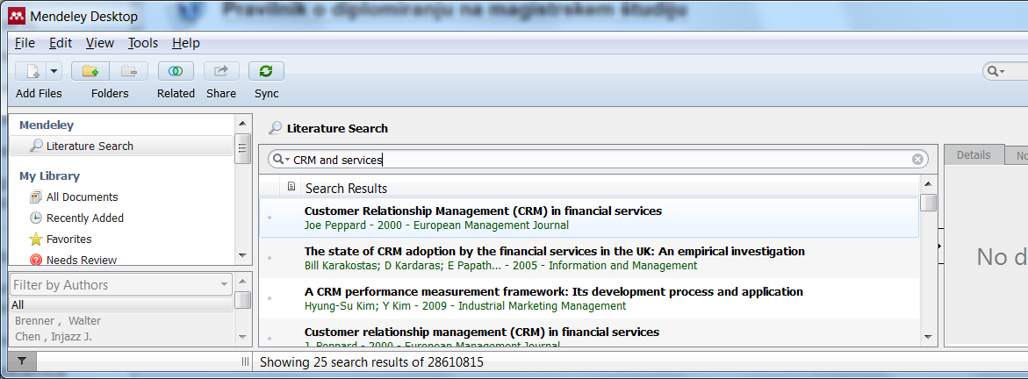

Slika 4: Mendeley – iskalnik virov
Vir: Mendeley (b.d.)

Obvezno uporabite vsaj 30 enot gradiva (članki, prispevki, poglavja v knjigah,...).
Obvezno uporabite vsaj 5 tujih člankov. Študente spodbujamo, da uporabijo uravnoteženo domačo in tujo literaturo. To pomeni polovico domače in polovico tuje literature.

PRILOGE

